Résidence artistique
Janvier à Juin 2024

- L’association porteuse de projet

Créé en novembre 2017 à Lyon, Le Carrefour des Cultures Africaines (CCA) est une association qui s’inscrit dans la culture du dialogue et de la rencontre.

« Bâtir des ponts entre les cultures et entre les peuples pour faciliter le bien vivre ensemble est notre engagement auprès de tous, particulièrement auprès de la jeunesse. »

Dans le cadre de la programmation culturelle sont proposés des conférences, des expositions, des concerts et autres spectacles vivants au sein de l’Espace culturel Sarraounia. Des évènements et activités pour les jeunes et les scolaires sont également proposés.

Les projets artistiques et culturels du CCA sont menés avec des partenaires publics et privés, des acteurs associatifs dans une forte dynamique de coopération.

La Bibliothèque Ina Césaire, riche d’un fonds patrimonial sur les Arts et de l’Histoire de l’Afrique, accueille les enseignants-chercheurs, les étudiants et autres lecteurs intéressés par les cultures africaines.

Le Carrefour des Cultures Africaines est également à l’initiative de publications de livres et de la revue Trait d’Union.

Des accueils en résidence artistique sont programmés chaque année. Début 2024, deux résidences seront organisées dans les domaines du conte et de la musique.

- L’espace

Fortement ancré dans les valeurs du CCA et son attachement aux cultures et aux peuples africains, l’Espace culturel Sarraounia se définit comme un espace rassembleur, accueillant un large public.

Situé au sous-sol et au RDC du 150 cours Gambetta, l’espace culturel dispose de plusieurs lieux dédiés à la création et la production de spectacles vivants.

- Salle polyvalente – capacité 12O places assises

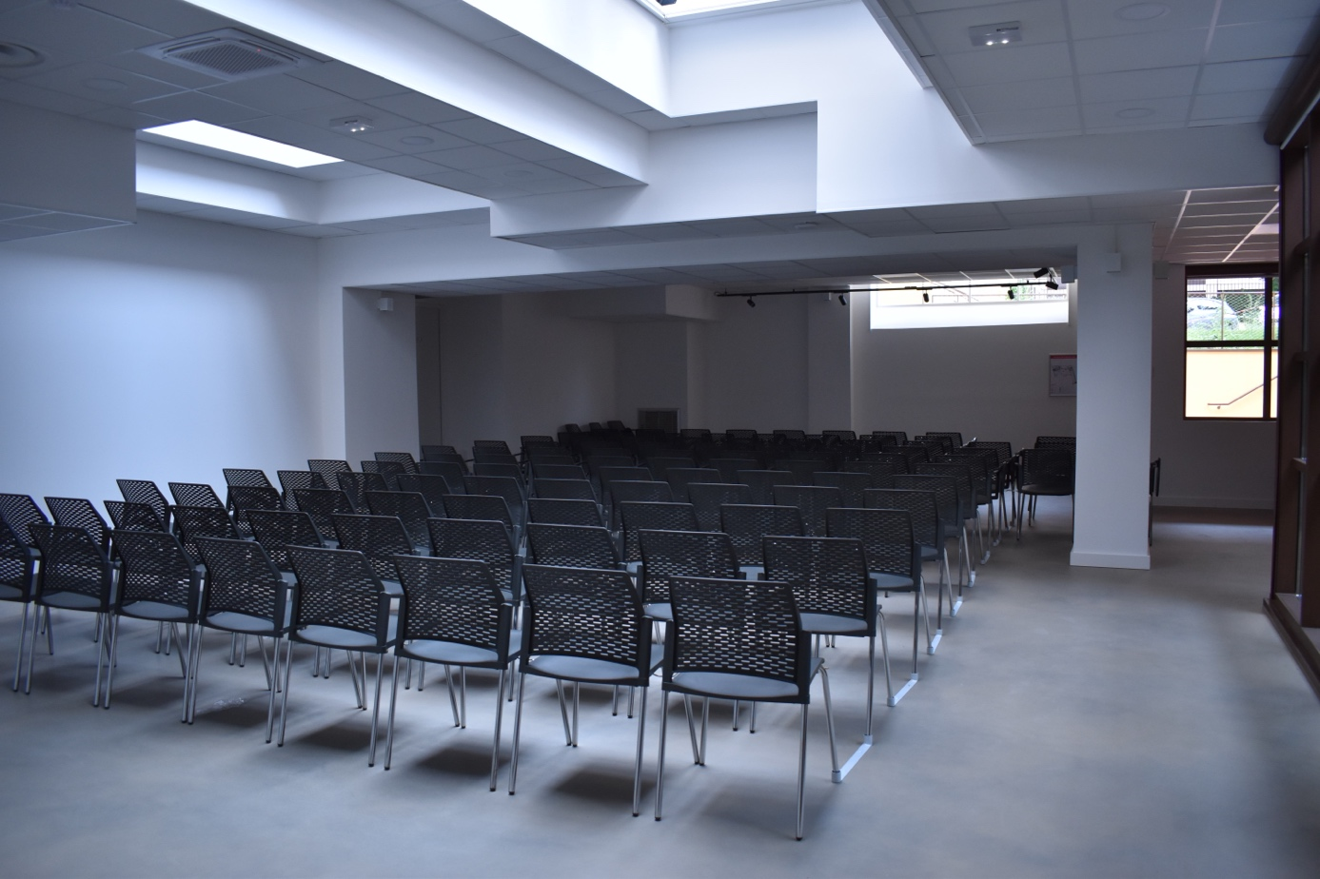

Matériels techniques

1 Yamaha Stagepas 1K MK2  Midas M32R Live  1 beyerdynamic M88TG  3 Shure SM57 LC  3 Shure SM58 LC  1 dB Technologies Flexsys FM10 | 1 dB Technologies Flexsys FM10  2 EV ELX 118P  - 2 EV ELX 112P  2 Shure SM57LC Bundle II  3 Shure SM 58  - 2 LINE AUDIO CM4  EV ELX Power Bundle

- Salle d’exposition
- Gradins extérieurs – 6O places
- Salles de réunion
- Le projet de résidence
Le projet de résidence s’inscrit dans le projet global de l’espace culturel Sarraounia qui s’articule autour d’enjeux majeurs : Partager, transmettre, expérimenter, coopérer.
Il doit participer à une démarche d’ouverture aux publics et d’éducation artistique dédié notamment au jeune public.
Les objectifs du projet :
- Encourager et soutenir la création artistique
- Faire découvrir le travail de création d’un-e artiste
- Favoriser la rencontre entre un-e artiste et les habitants, notamment les publics scolaires.
- Développer une offre culturelle pluridisciplinaire

Éligibilité
Cet appel à candidature est destiné à un.e ou des artistes (collectif ou compagnie) francophone(s), portant un projet de création d’une œuvre pluridisciplinaire et proposant un volet de médiation culturelle et développement des publics.
Les résidences concernent des séjours courts ( de 1 semaine à 1 mois). Elles s'adressent aux artistes professionnels et aux amateurs confirmés de toutes disciplines (arts plastiques / musique / théâtre / conte / marionnette).
Les artistes sont accueillis à différentes étapes de leurs projets, à des rythmes très variables et suivant plusieurs possibilités.
Les accueils en résidence s’organisent après réception et étude du dossier de candidature.
Pour la période de janvier à août 2024, 2 résidences sont ouvertes dans les domaines du conte et de la musique.
Conditions de travail (et d’hébergement)
- 1 atelier individuel (ou salle)
- 1 allocation de résidence (500 euros)
- Possibilité de mettre à disposition une chambre

Conditions de spectacle
- 1 salle polyvalente, équipée, de 120 places.
Attention notre plateau n’est pas très grand (nous contacter pour plus d’information)
Le calendrier de demandes de résidence pour la saison 2024 est le suivant :
- Du 15 janvier au 29 février 2024 – Période de candidature
- Annonce des résultats 18 mars 2024
- Résidences : entre mars et juin
- Sortie de résidence :
  - 10 et 13 avril pour la résidence « Jeune public »
  - 6 juin pour la résidence « Musique »

L’artiste ou le collectif d’artistes s’engage à réaliser :
- Un évènement de sortie de résidence
- Deux ateliers de médiation
Les créations réalisées lors de la résidence restent la/les propriétés des artistes.
SPÉCIFICITÉS : Ces résidences sont dédiées à la recherche et à la création. La démarche proposée par l’artiste ou le collectif d’artistes devra être exposée dans la note d’intention et spécifiquement pensée par rapport au contexte de la résidence.

Résidence MUSIQUE
Date de résidence : Mai/juin
Date de sortie de résidence : 8 juin à 20h30
Périodes des ateliers de médiation : Mai/juin
Durée de la résidence : entre 3 et 5 jours

Le champ artistique concerné est celui des musiques actuelles : Chanson et variétés, jazz et musiques improvisées, musiques actuelles amplifiées (rock, rap, électro…) musiques traditionnelles et musiques du monde. Le projet de résidence devra intégrer la notion de carrefour des cultures africaines

Critères de recevabilité du projet :
- La majorité des artistes doit être issue de la Région Rhône-Alpes
- La parité et la diversité est un plus !

Critères d'étude :
- L’intérêt de la démarche artistique et le travail du groupe par rapport l’ADN du CCA (valeurs et objectifs)
- La viabilité du projet : structuration du groupe, soutiens institutionnels et soutiens envisagés d’autres lieux
- La démarche d’action culturelle qui accompagne le projet

D’autre part, un dossier de candidature sera déposé par le CCA pour participer à la manifestation « Fête de la musique » à Lyon. En cas de sélection il est prévu de valoriser la création de cette résidence. Un cachet est prévu pour cela.

Résidence CONTE JEUNE PUBLIC
Date de résidence : mars - avril
Date de sortie de résidence : 10 et/ou 13 avril
Périodes des ateliers de médiation : Mars / avril
Durée de la résidence : entre 3 et 10 jours

Le champ artistique est le conte pour jeune public. Le projet de résidence devra intégrer les valeurs et objectifs portés par l’association et s’adresser à un public scolaire / famille.

Critères de recevabilité du projet :
- La majorité des artistes doit être issue de la Région Rhône-Alpes
- Disponibilité pour proposer ensuite le spectacle école fin d’année scolaire / Noël au couleur du monde 2024.
- La parité et la diversité sont un plus !

Critères d'étude :
- L’intérêt de la démarche artistique et le travail du groupe par rapport ADN et/ou Mise en avant du fond muséal et /ou fonds patrimonial de la Bibliothèque
- La démarche d’action culturelle qui accompagne le projet
- Le spectacle pourra être joué 2 fois par jour
- La valorisation d’un ou des ouvrages de la bibliothèque Ina Césaire serait un plus.
Pour accéder : au catalogue en ligne :
http://bdma.bayardserviceweb.com/missions_africaines/index.html?locale=fr

D’autre part un dossier pour proposer une programmation culturelle lors de la manifestation « Tout le monde dehors 2024 » a été déposé. En cas de sélection (mars 2024), il est prévu de valoriser la création de cette résidence. En cas de sélection, une représentation avec un cachet est prévue le 20 juillet.
Nous souhaitons également proposer le spectacle pour les scolaires en juin et décembre 2024. Un cachet sera également prévu pour cela.
Le Carrefour des Cultures Africaines s’engage à mettre à disposition des artistes :
- Un espace de création pour l’artiste
- Accès WI-FI
- En plus, et selon les dossiers, un accès à la cantine et un logement dans la Maison Internationale Missionnaire pourront être accordés.
- En cas de de programmation autre que la sortie de résidence, le Carrefour des Cultures Africaines a prévu un cachet.
Les artistes doivent être en mesure de faire des factures et de pouvoir justifier d’un statut juridique et administratif lui permettant de toucher une rémunération (allocation de résidence et cachet) et ainsi de respecter toutes les obligations sociales et fiscales liées à son intervention.

- Modalité de participation
  - Liste des pièces à fournir
- Fiche de renseignements de l'appel à projets
- Dossier de candidature comprenant :
  - Note d'intention, de mise en scène, résumé du projet
  - Des éléments sur l'équipe artistique, technique
  - Calendrier prévisionnel de création
  - Budget prévisionnel de production
  - Parcours artistique de la compagnie et son rapport au jeune public
- Les dossiers incomplets ne seront pas étudiés.

Date limite de dépôt des projets : jeudi 29 février 2024.
Une réponse vous sera donnée en mars 2024.
Vous pouvez adresser vos projets par courriel :
projets@cca-lyon.org
communication@cca-lyon.org
Pour toute question : communication@cca-lyon.org

FICHE DE RENSEIGNEMENTS
Résidence artistique
Janvier à juin 2024
À remplir et retourner avant le jeudi 29 février 2024.

Nom de la Compagnie ou des artiste(s):

Nom du projet :

Contacts / Coordonnées
Adresse postale de la compagnie :

Tel :
@ :
Site Web :

Personnes à contacter
Contact artistique :
Tel :
@ :

Contact production :
Tel :

@ :
Contact technique :
Tel :
@ :

Renseignements administratifs sur la compagnie / artiste(s)
Raison Sociale :

N° SIRET :

Code APE :

Licences :

Nom et qualité du représentant légal :

Les partenaires du projet (s'il y a lieu, coproducteurs, lieux d'accueil en résidence, pré-acheteurs et aides publiques à la création) :
Acquis à ce jour :

En cours de négociation :

Renseignements sur le projet

Jauge du spectacle :

Temps de montage :

Configuration de l’espace (jeu, public...) :

Actions culturelles envisagées (en lien ou non avec la création) :

Uniquement pour la résidence de création jeune public :
Age :

Nombre de représentations possibles par jour :

Besoins de la compagnie pour le projet

Nature de(s) Résidence(s) (écriture, répétitions...) :

Dates de Résidence souhaitées (plusieurs périodes, précisez) :

Nombre de jours souhaités :

Nombre de personnes en résidence :

Espace de travail souhaité et besoins techniques :
NB : les conditions d’accueil en résidence varient selon les lieux, elles seront à définir en lien avec chaque structure.

Autres éléments que vous souhaitez préciser :

Je, soussigné(e),……………………………… (Nom, prénom et fonction) , fait acte de
candidature au projet de résidence de création artistique organisé par le Carrefour des Cultures Africaines.

J'ai pris connaissance du texte de l'appel à candidatures, des attentes des
organisateurs et des conditions de participation. Je m'engage, si cette candidature
est retenue, à en respecter tous les termes.

Fait à : le :
Signature du responsable :

Pour toute question, vous pouvez nous contacter par mail : communication@cca-lyon.org

Dossier de candidature
Résidence artistique
Janvier à juin 2024
À retourner avant le jeudi 29 février 2024.

- Note d'intention, de mise en scène, résumé du projet
- Des éléments sur l'équipe artistique, technique
- Calendrier prévisionnel de création
- Budget prévisionnel de production
- Parcours artistique de la compagnie et son rapport au jeune public

